**横峰中学2020-2021学年度高一第三次月考地理试卷**

分值：100分 考试时间：90分钟

出题人：付思丽 审题人：祝志英

1. **选择题（25小题，每小题2分，共50分）**

北京时间2015年9月29日，美国宇航局公布有关火星的重大发现：火星表面一些陨坑坑壁上观察到的暗色条纹说明火星上存在液态水。据此回答下题。

1.火星属于(　　)

①类地行星　②地月系　③银河系　④太阳系　⑤河外星系　⑥总星系

A． ②④⑤⑥ B． ①③④⑥

C． ①③⑤⑥ D． ②③④⑤

2.如果2013～2014年是太阳活动强烈的时段，那么上一个活动强烈的时段约是(　　)

A． 2002～2003年

B． 2022～2023年

C． 2006～2007年

D． 2087～2088年

2020年中央电视台春节联欢晚会于北京时间1月27日20时全球同步直播。据此回答下题。

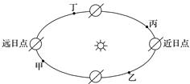

3.2020年春节期间，地球在公转轨道上的位置可能是图中(　　)

A． 甲 B．乙 C．丙 D． 丁

下表为北京市某日发布的日出日落时间(北京时间)情况。据此回答下题。

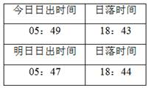

4.该日可能是(　　)

A． 3月21日 B． 4月7日

C． 9月23日 D． 10月7日

2019年2月15日叶卡捷琳堡时间7时15分(世界标准时间3时15分)左右，俄罗斯车里雅宴斯克州发生天体陨落，形成了所谓的“陨石雨”。据此答题。

5.叶卡捷琳堡所处的时区为(　　)

A． 零时区 B． 东二区 C． 东四区 D． 东八区

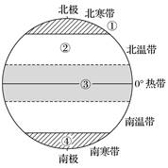

6.关于图中数字处的判断，正确的是(　　)

A． ①所在纬线一年有一次太阳直射现象

B． ②位于北温带，四季分明

C． ③所在纬线是热带与南温带的分界线

D． ④位于南寒带，每年的12月22日前后有极夜现象

7.读图，完成下题。

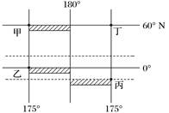

若一架飞机从甲点起飞，沿最短的航线到达丁点，则飞机飞行的方向为(　　)

A． 一直向东 B． 一直向西

C． 先向东南再向东北 D． 先向东北再向东南

南太平洋上巴布亚新几内亚新不列颠岛发生6.9级地震，震源深度35千米。据此答题。

8.地震发生时，当地居民的感觉是(　　)

A． 左右摇晃 B． 先左右摇晃后上下颠簸

C． 上下颠簸 D． 先上下颠簸后左右摇晃

9.关于地球圈层结构的叙述，正确的是(　　)

A． 地球内部圈层包括地壳、地幔和地核

B． 地壳与地幔的界面是古登堡界面

C． 人类生活的地球表层是开放的、均一的系统

D． 生物圈是地球上所有动物的总称

地膜覆盖是一种现代农业生产技术，采取地膜覆盖的方式栽培作物一般都能获得早熟增产的效果，其效应表现在增温、保温、保水、保持养分、增加光效和预防病虫害等方面。结合“大气受热过程图”及“华北某地地膜覆盖景观图”，完成10-11题。

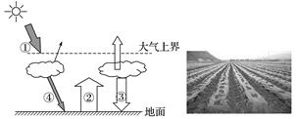

10.图中③表示大气受热过程的（ ）

A．太阳辐射 B．大气逆辐射 C．地面辐射 D. 大气辐射

11.华北地区在春播时进行地膜覆盖，可有效地提高地温，保障了农作物的正常发芽生长，其主要原理是(　　)

A． 减弱了②环节的散失 B． 增强了③环节

C． 增强了①环节 D． 增强了④环节

12．下列四幅图表示的热力环流中，错误的是（ 　 ）

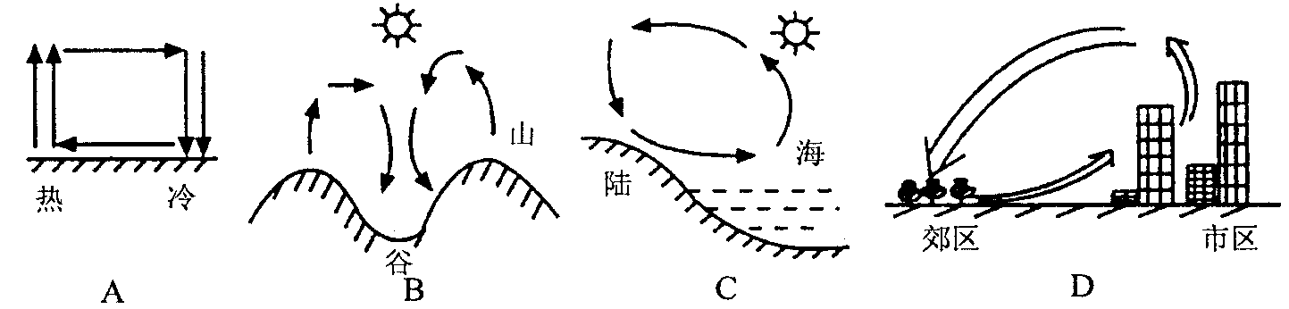13．如图中气压带代表的是（　　）

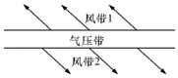

A. 副极地低气压带 B．副热带高气压带

C. 赤道低气压带 D. 极地高气压带

读下图，完成14～15题。

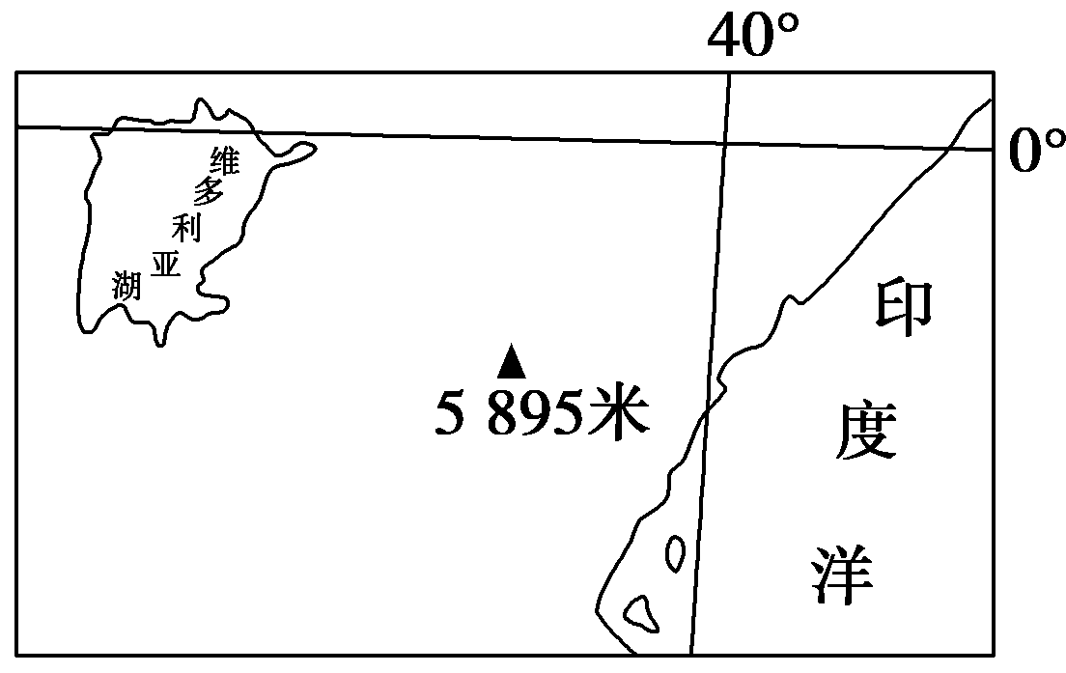

14．图示地区主要属于(　　)

A．热带雨林气候　　 B．热带草原气候

C．热带沙漠气候 D．热带季风气候

15．导致该地区气候类型与同纬度主导气候类型不同的主要因素是(　　)

A．太阳辐射 B．洋流

C．地形 D．大气环流

16．“清明时节雨纷纷，路上行人欲断魂”，此时的降水与哪种天气系统有关 ( 　 )

Ａ．准静止锋 Ｂ．快行冷锋 Ｃ．暖锋 Ｄ．慢行冷锋

鄱阳湖丰水期和枯水期之间面积变化很大，呈现出“高水是湖，低水似河”、“夏秋一水连天，冬春荒滩无边”的独特自然景观。据此并读下图(a)(b)，完成下列问题。

[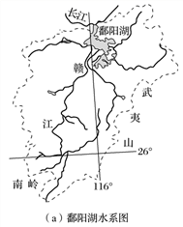](http://photo.blog.sina.com.cn/showpic.html#blogid=5a18c50f0102x7wf&url=http://album.sina.com.cn/pic/001Eip7Fzy7crtNfGiAe0)[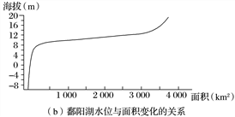](http://photo.blog.sina.com.cn/showpic.html#blogid=5a18c50f0102x7wf&url=http://album.sina.com.cn/pic/001Eip7Fzy7crtNjZP3e9)

17．据图推断鄱阳湖面积扩展最迅速时的水位高度变化范围（ ）

A. －3～8米     B. 8～12米

C. 12～20米     D. 20米及以上

18．在正常年份，鄱阳湖水位开始进入丰水期的月份是（ ）

A. 5月     B. 6月     C. 7月     D. 8月

读“我国东北地区某河流流量补给示意图”，完成以下题。

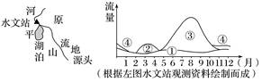

19.与淮河相比，该河流水文特征是(　　)

A． 水位季节变化大 B． 泥沙含量大

C． 有明显的春汛和夏汛 D． 冬季封冻断流

20．人类活动影响最大的水循环环节是

A．①蒸发 B．②水汽输送

C．③降水 D. ④地表径流

下图示意北大西洋洋流分布简图。读图完成下列各题。

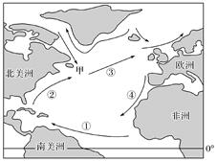

21.图中②洋流是（）

A.墨西哥湾暖流 B.北大西洋暖流 C.加那利寒流 D.北赤道暖流

22.甲渔场的成因主要为(　　)

A． 径流入海 B． 寒暖流交汇 C． 上升补偿流 D． 人工养殖

近些年来，由于全球气候变暖，祁连山雪线以年均2米到6.5米的速度不断上升，随着冰雪资源不断减少，河西走廊地区面临着巨大的水资源危机。据材料回答下题。

23.祁连山地区冰川面积大幅缩减的主要原因有(　　)

①温室气体大量排放　②酸性气体的大量排放导致酸雨　③大量燃烧化石能源　④农业生产发展大量引水灌溉　⑤过度砍伐森林

A． ①②③ B． ②③④ C． ①④⑤ D． ①③⑤

24．水资源的分布不仅时间上分配不均，空间上也具有明显的差异。我国水资源时空分布的特点是

①东南多，西北少 ②西北多，东南少

③夏秋多，冬春少 ④冬春多，夏秋少

A．①④ B．①③

C．②③ D．③④

淡水资源日益紧张，如果考虑现有的经济、技术能力，扣除无法取用的冰川和高山顶上的冰雪储量，理论上可以开发利用的淡水不到地球总水量的1%。由此可见，尽管地球上的水是“取之不尽”的，但适合饮用的淡水资源则是十分有限的。结合所学知识回答下面小题。

25．目前人类比较容易利用的淡水资源是

A．河流水、湖泊水、地下水 B．地下水、河流水、冰川

C．雨水、河流水、湖泊水 D．河流水、淡水湖泊水、浅层地下水

1. 综合题（4小题，共50分）

26.读“太阳照射地球示意图”，完成下列问题。（10分）

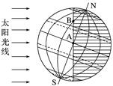

(1)此时北半球节气是________，南极圈内昼夜长短情况是________。

(2)此时太阳直射在________上，并开始向________移动。

(3)A点的地方时是 ，正午太阳高度是________。

B点昼长是________小时，________时日落。

(4)此时(双选)(　　)

A．太阳入射光线与地轴垂直 B．晨昏线与极圈相切

C．晨昏线与地轴重合

D．太阳直射点上入射光线的延长线过地心且与赤道平面有23°26′的夹角

27.读图，回答下列问题。（14分）

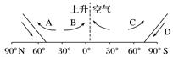

(1)该图表示北半球________季的大气环流状况，请说明你的判断理由。（4分）

(2)一般地，A地降水量比B地________，原因是什么？（6分）

(3)请说出C、D四处风向。（4分）

28．读“我国部分地区某时地面天气形势图”，回答下列问题。(15分)

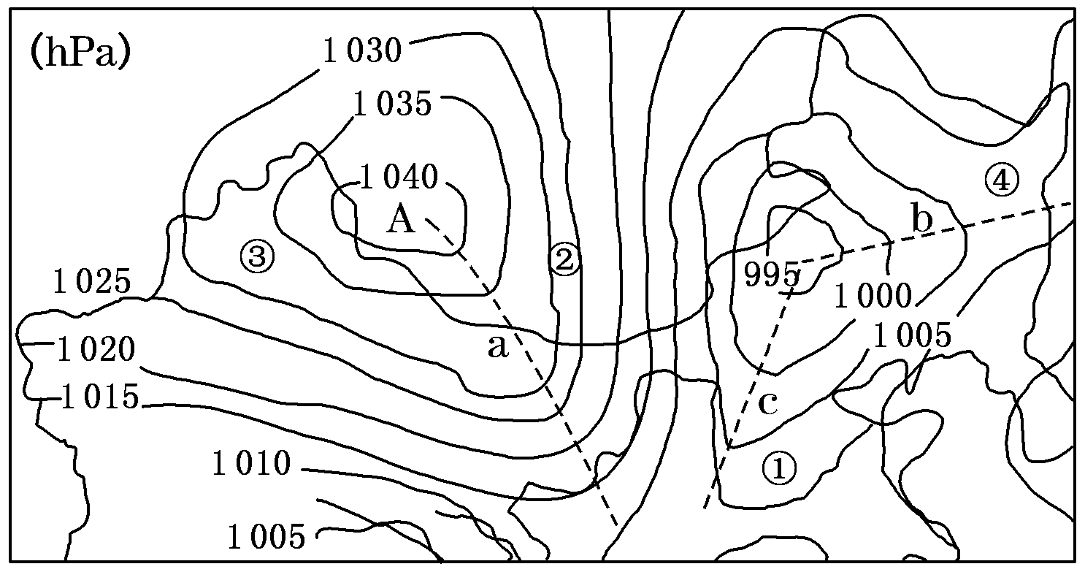

(1)此时A地处于________气压控制下，天气状况是________。(4分)

(2)图中虚线(a、b、c)附近易形成冷锋的是________，b系统过境后的天气是

_______________________________________________________________。(5分)

(3)图中①②③④地中，风速最大的是________，判断的理由是

________________________________________________________________。(4分)

(4)根据上面的天气形势图作出的天气预报正确的是(2分)(　　)

A．东北地区天气晴朗 B．塔里木盆地吹西北风

C．内蒙古高原东部为阴雨天气 D．华北平原盛行东北风

29．下图为读印度洋洋流图，读图回答下列问题。（11分）

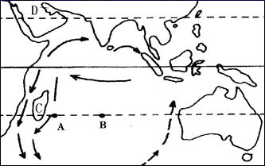

1. 该洋流图是印度洋______月（1月或7月）洋流图，同纬度的A、B两海域，水温较高的是____处。（4分）
2. 洋流对石油污染的影响是_______、_______。（4分）

（3）试推测D半岛内国家解决当地水资源短缺所采取的措施。（3分）